

rdf
Année académique 2018-2019
Université Lille 1
MASTER 1 INFORMATIQUE
Deuxième semestre

BARCHID Sami

Reconnaissance de formes

TP n°03

Introduction
La matière vue dans ce TP traite des différentes méthodes de binarisation d’une image par classification de ses pixels. L’objectif sera d’expérimenter des classifications sur base de plusieurs attributs différents permettant la classification : le niveau de gris et le niveau de texture.
Ce rapport de TP est divisé en 3 parties :
- Classification par niveaux de gris : partie consistant en l’expérimentation de la binarisation d’une image par classification de ses pixels en utilisant comme attribut le niveau de gris du pixel.
- Classification par niveaux de texture : partie consistant en l’expérimentation de la binarisation d’une image par classification de ses pixels en utilisant comme attribut le niveau de texture du pixel.
- Classification par association de deux attributs : partie consistant en l’expérimentation de la binarisation d’une image par classification de ses pixels en associant deux attributs à chaque pixel : le niveau de gris et le niveau de texture (les deux attributs utilisés dans les deux points précédents).

Avant-propos
Les expérimentations présentées dans ce TP ont été réalisées sur les images en niveaux de gris suivantes :
Texture 0 | Texture 1 | Texture 2 | Texture 3 | Texture 4
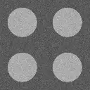 | 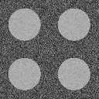 | 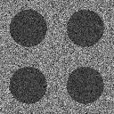 | 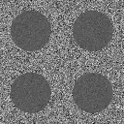 | 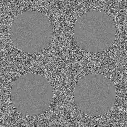

Le but des segmentations que nous implémenterons et testerons sur ces images sera de distinguer les objets (les 4 disques) du fond de l’image en effectuant une binarisation devant se rapprocher le plus possible de l’image de référence suivante :

Ce TP sera réalisé à l’aide du langage de macro « R » et du logiciel Rstudio.
Nous utiliserons le langage R notamment pour sa fonction de création d’histogramme qui va nous permettre de construire aisément l’histogramme des niveaux de gris ou des niveaux de texture des pixels d’une image.
Où « hist » est la fonction permettant de créer un histogramme divisé en nbins colonnes. Ainsi, l’histogramme créé dans l’exemple ressemblera à ça :
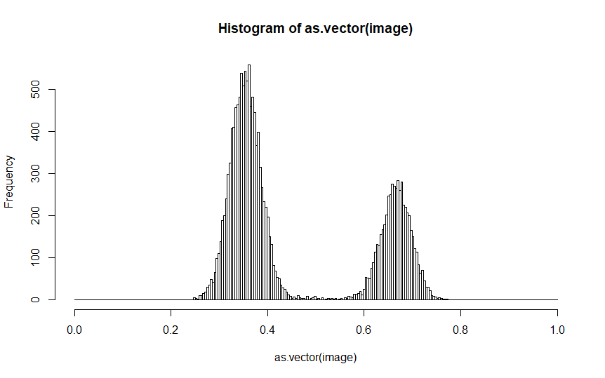

Si nous changeons nbins pour , nous obtenons des colonnes regroupant plusieurs niveaux de gris (et permettant également de voir plus simplement la bimodalité de l’histogramme :
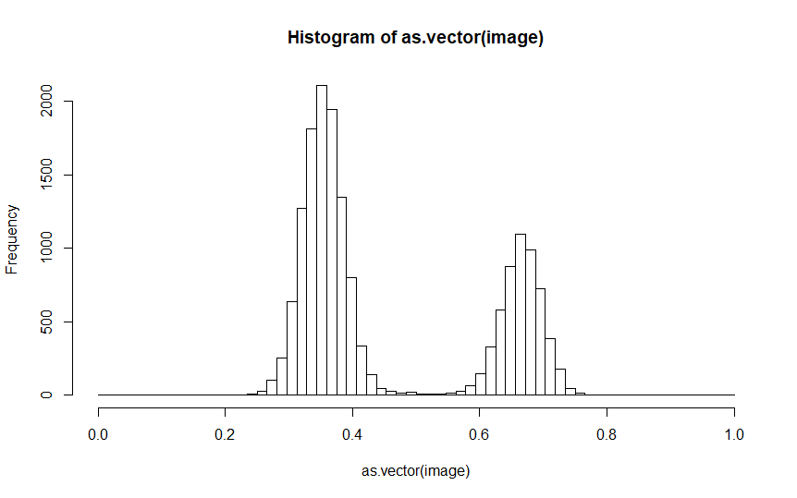

Classification par niveaux de gris
Présentation de l’expérience
L’expérimentation présentée dans cette partie de TP consistera à définir une segmentation sur base des niveaux de gris des pixels.
Pour ce faire, nous utiliserons les histogrammes de niveaux de gris. En effet, pour une image où les objets sont plus clairs que le fond, l’histogramme des niveaux de gris des pixels de l’image montrera l’apparition d’une bimodalité, montrant un ensemble de pixels foncés (le fond) et un ensemble de pixels plus clairs (les objets).
Exemple d’histogramme affichant une bimodalité (le fond et les objets)
Après avoir analysé l’histogramme des niveaux de gris de l’image, nous pourrons déterminer empiriquement un seuil de niveau de gris qui permettra de séparer les pixels du fond des pixels de l’objet.
Le seuil doit donc être, dans le meilleur des cas, situé juste entre les deux modes.
Par exemple, dans notre exemple d’histogramme, nous avons choisi un seuil (qui est affiché au moyen d’une ligne bleue).
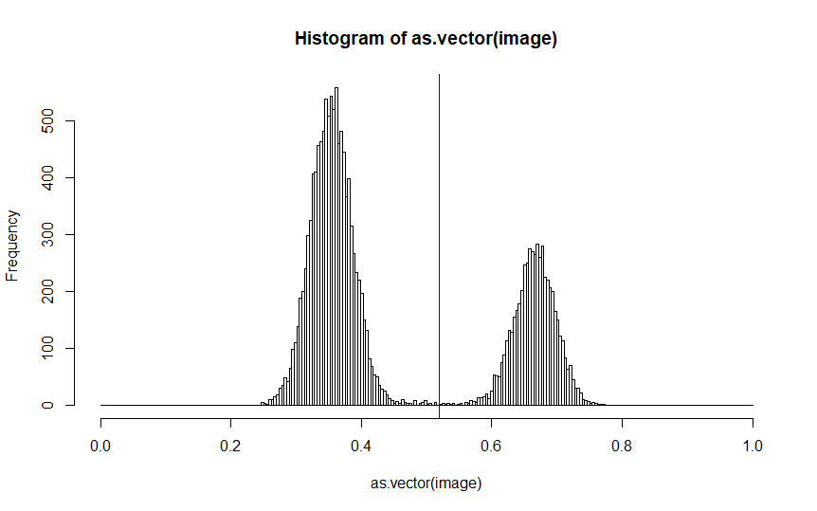
Exemple d’histogramme avec un seuil défini
Ainsi, nous appliquerons la binarisation de l’image en transformant les niveaux de gris des pixels de l’image suivant deux règles :
- Les pixels de niveaux de gris inférieurs au seuil (le fond) auront un niveau de gris égal à 0 (noir).
- Les pixels de niveaux de gris supérieurs au seuil (les objets) auront un niveau de gris égal à 1 (blanc).
- N.B. : dans le cas d’une image où les objets sont foncés et le fond est clair, nous effectuons l’opération contraire. De ce fait, les pixels des objets auront un niveau de gris inférieur au seuil et le fond sera composé de pixels aux niveaux de gris supérieur au seuil.
Enfin, nous comparerons la binarisation obtenue avec l’image de référence (voir l’avant-propos) pour calculer le pourcentage de différence de l’image binarisée obtenue avec notre seuil par rapport à une segmentation parfaite de l’image.
En résumé, les actions effectuées pour chaque image de l’expérience sont les suivantes :
- Construire l’histogramme des niveaux de gris des pixels de l’image.
- Définir empiriquement un seuil de niveau de gris.
- Effectuer la binarisation à l’aide de ce seuil.
- Calculer le pourcentage de différence entre la binarisation trouvée et la segmentation parfaite de référence.

Observations et interprétations
Le tableau ci-après représente les binarisations effectuées sur les images à expérimenter.

Texture initiale | Histogramme des niveaux de gris | Valeur du seuil défini | Image binarisée | % de différence
Texture 0 |  | 0.52 |  | 0.10 %
Texture 1 | 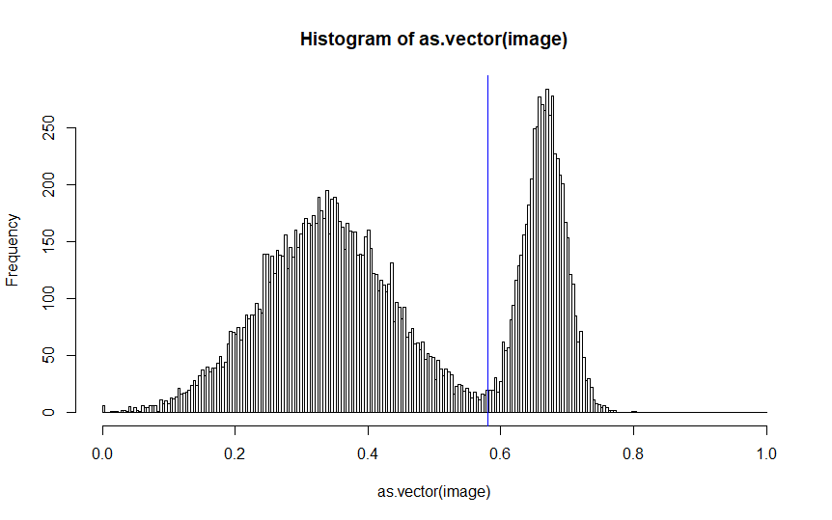 | 0.58 | 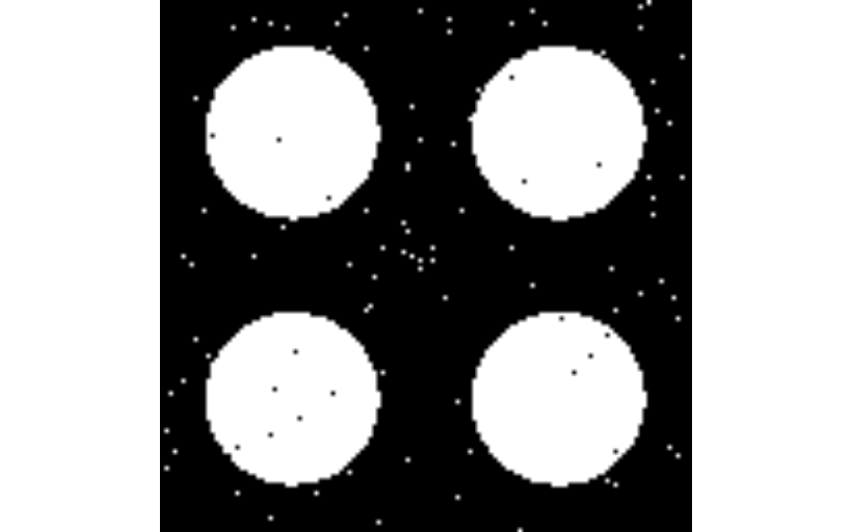 | 0.89 %
Texture 2 | 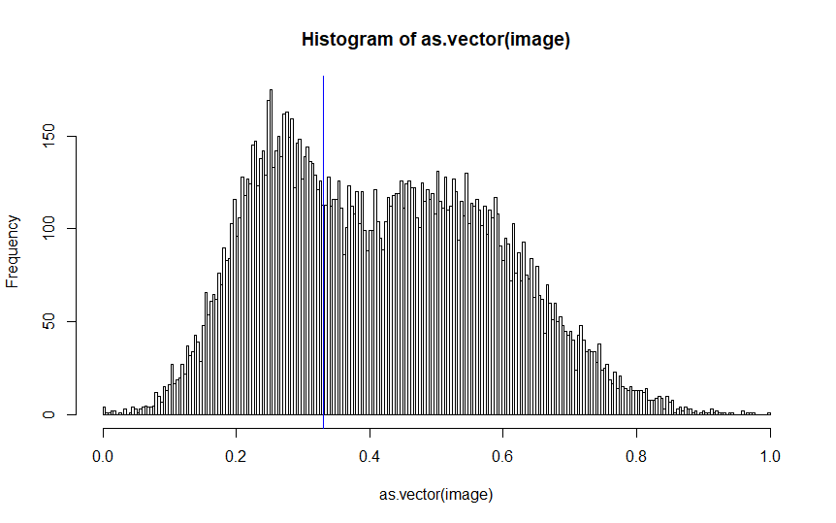 | 0.33 | 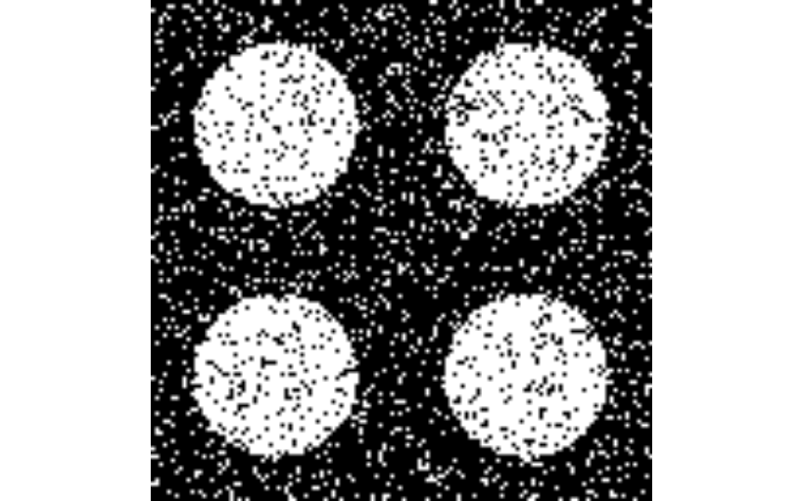 | 12.36 %
Texture 3 | 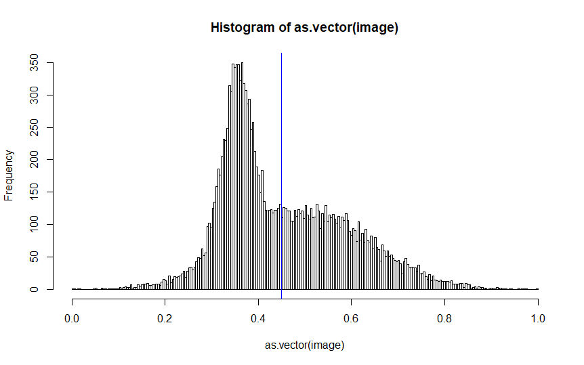 | 0.45 | 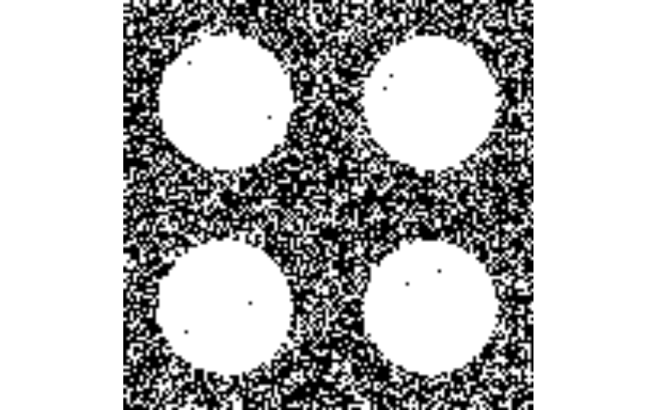 | 24.05
Texture 4 | 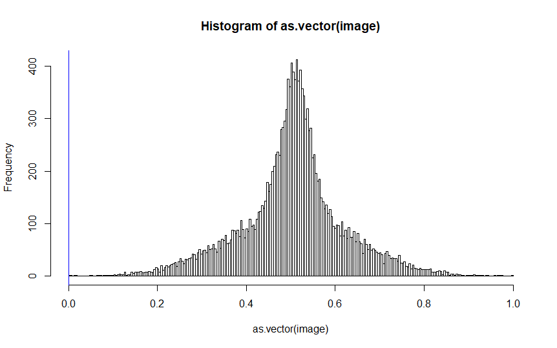 | / | / | /

La première observation que nous pouvons faire par rapport à la binarisation sur base du niveau de gris des pixels est qu’elle fonctionne bien sur des images dont les niveaux de gris du fond et des objets sont bien différents (+ clair/ + foncé).
En effet, on peut observer que les images comme les textures 0 ou 1 possèdent des histogrammes où les modes sont bien marqués, ce qui veut dire que les niveaux de gris des pixels du fond et des objets sont situés dans des intervalles de niveaux de gris bien différents, ce qui nous permet de aisément placer un seuil entre les deux modes et donc d’obtenir une binarisation quasi-parfaite.
Cependant, lorsque les niveaux de gris se mélangent (comme dans la texture 4), l’utilisation seule du niveau de gris d’un pixel n’est plus un attribut suffisant. Dans le cas de la texture 4, par exemple, il n’y a même plus de bimodalité dans l’histogramme. Cette absence de bimodalité signifie que les niveaux de gris du fond et des objets sont dans le même intervalles et il est alors impossible de créer une binarisation pertinente.
Il est donc clairement évident que, pour toute image, utiliser le niveau de gris d’un pixel comme seul attribut n’est pas envisageable. En effet, cet attribut ne fonctionne que si les niveaux de gris du fond et des objets sont bien différents. Le niveau de gris d’un pixel ne tient pas du tout compte de la position du pixel sur l’image ou du voisinage de ce pixel. C’est pour ça qu’un pixel noir sur un objet clair de l’image sera défini comme un pixel appartenant au fond, malgré que le pixel soit dans un objet.

Classification par niveaux de texture
Présentation de l’expérience
L’expérimentation présentée dans cette partie consistera à associer à chaque pixel son niveau de texture comme seul attribut pour la classification.
Le niveau de texture d’un pixel s’obtient en calculant l’écart-type des niveaux de gris de tous les pixels situés dans un voisinage carré autour du pixel considéré.
Ainsi, à l’instar de la partie précédente, nous calculerons l’histogramme des niveaux de texture des pixels de l’image et nous définirons empiriquement le seuil à utiliser pour effectuer la binarisation.
Les actions à faire pour chaque image sera, de ce fait, similaire à celles que nous faisions pour la partie précédente :
- Construire l’histogramme des niveaux de texture des pixels de l’image.
- Définir empiriquement un seuil de niveau de texture.
- Effectuer la binarisation à l’aide de ce seuil et du .
- Calculer le pourcentage de différence entre la binarisation trouvée et la segmentation parfaite de référence.

Recherche du niveau de texture des pixels de l’image
Avant d’observer et interpréter les résultats obtenus en utilisant le niveau de texture comme attribut pour chaque pixel, intéressons-nous à la manière d’obtenir les niveaux de texture.
Vous trouverez, ci-dessous, l’implémentation en R du calcul du niveau de texture.
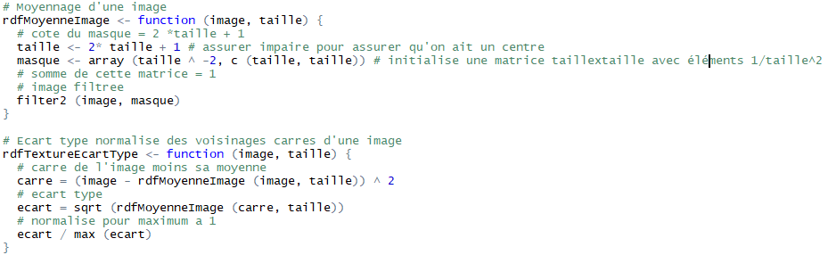
Intéressons-nous à la manière dont est mise au point le moyennage de l’image.
En effet, pour obtenir le moyennage d’une image, définissons une taille, qui sera utilisée dans le voisinage carré de NxN pixels. Cette taille est transformée en nombre impair ( ) de sorte que le voisinage carré soit un voisinage de (2taille +1)x(2taille+1). L’utilisation d’un nombre impair pour définir le nombre de pixels de côtés pour le voisinage est dû au fait qu’il faut que le pixel considéré dans le calcul du niveau de texture soit au centre du voisinage, pour être sûr que le niveau de texture corresponde bien à ce pixel.
Après avoir défini les dimensions du voisinage carré, il faut calculer la moyenne des niveaux de gris de chaque pixel dans son voisinage. C’est pourquoi nous appliquons un masque au moyen de la fonction « filter2 » à tous les pixels de l’image. Cette fonction « filter2 » va effectuer, pour chaque pixel de l’image, la somme des niveaux de gris des pixels dans un même voisinnage pour, ensuite, divisé cette somme par 1/N², N² étant le nombre de pixels qu’il y a dans un voisinage. Le but de cette est donc bien d’associer le niveau de gris moyen à chaque pixel dans son voisinage.
Après ce calcul du moyennage de l’image, le calcul de l’écart-type reste classique.

Observations et interprétations
Le tableau ci-après représente les binarisations effectuées sur les images à expérimenter en associant à chaque pixel son niveau de texture comme seul attribut.
Texture initiale | Histogramme des niveaux de texture | Valeur du seuil défini | Image binarisée | % de différence
Texture 0 | 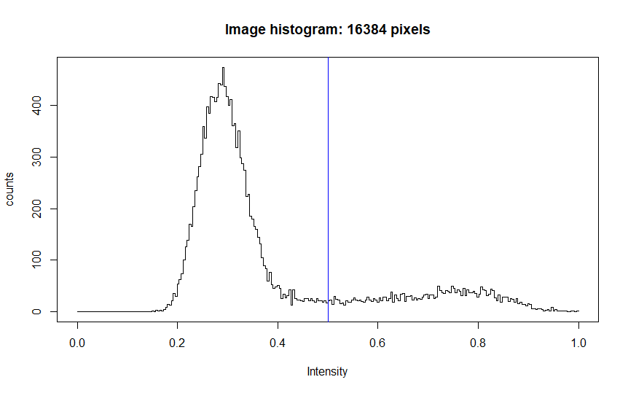 | 0.5 |  | 34.18 %
Texture 1 | 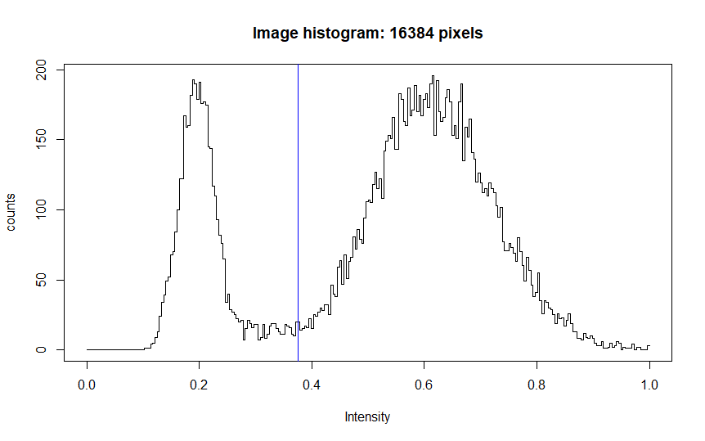 | 0.375 |  | 8.56 %
Texture 2 | 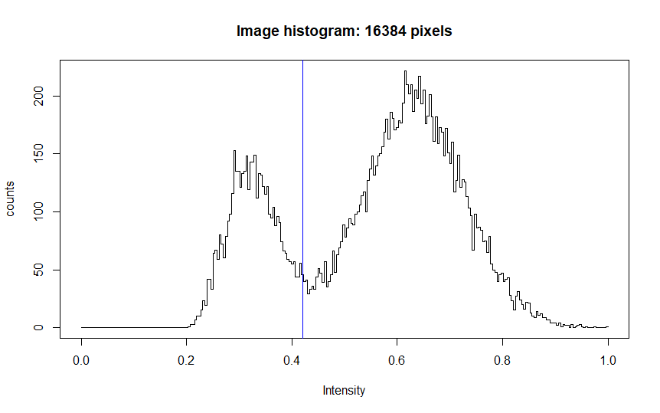 | 0.42 |  | 7.04 %
Texture 3 | 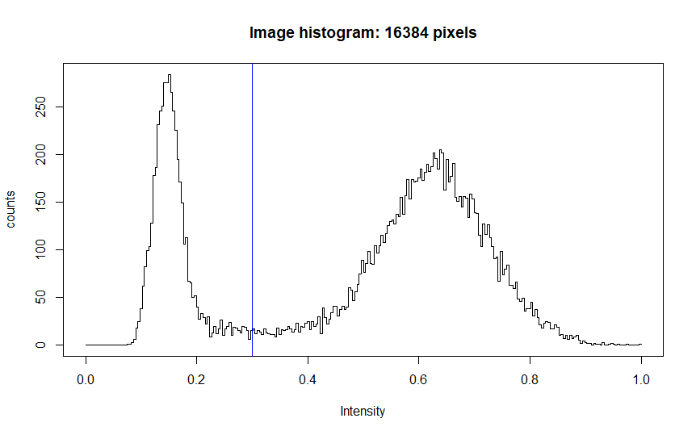 | 0.3 |  | 4.85 %
Texture 4 | 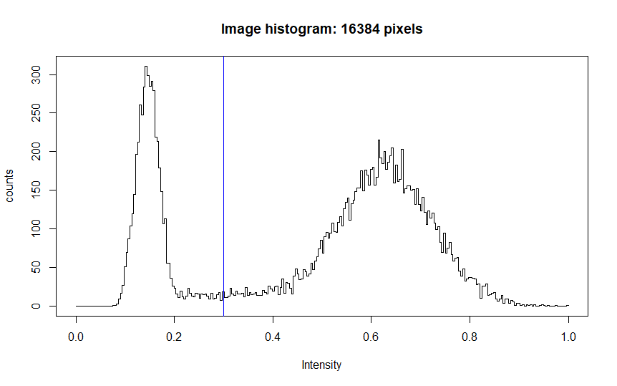 | 0.3 |  | 4.06 %

Les résultats sont sensiblement différents de ceux trouvés lors de la partie précédente.
On remarque que, pour certaines images, nous obtenons des résultats moins précis que dans la partie précédente (ex : texture 01). Il y a même des images où le résultat donne un résultat non satisfaisant (ex : texture 0).
On observe que ces résultats moins précis sont dû au fait que les niveaux de gris des pixels composant les objets sont plus uniformes et que, donc, le niveau de texture (qui est l’écart-type d’un voisinage de pixels) n’est pas élevé.
Nous pouvons facilement nous rendre compte de cette différence avec la texture 0 où seul le contour des objets est blanc : c’est dû au fait que les niveaux de textures sont élevés uniquement aux endroits où on observe un écart fort entre les niveaux de gris du fond et du contour des objets.

Deuxièmement, dans la phase de binarisation, nous devions définir si le niveau de texture du fond (ref des objets) était inférieur ou supérieur au seuil. Nous devions déjà effectuer le même genre d’opération dans la partie précédente où nous devions définir si le niveau de gris d’un pixel des objets était inférieur ou supérieur au seuil.
Dans le cadre du niveau de texture des pixels, nous définissions que les niveaux de texture des pixels étaient supérieurs au seuil quand les variations de niveaux de gris d’un pixel et de son voisinage était grand. De ce fait, dans les images des textures 2, 3, 4, on voit que le niveau de texture est plus grand dans le fond (plus grande variation) et de fait, on définit que les objets sont composés des pixels inférieures au seuil (donc le mode à gauche et pas à droite).

Troisièmement, nous observons que les images qui ne donnaient pas un résultat satisfaisant dans la partie précédente (exemple : texture 4) fournissent, ici, un bon résultat.
Ceci est dû au fait que les niveaux de gris du fond et des objets, pris séparément, sont totalement mêlés entre eux. Cependant, on remarque que les variations de niveaux de gris des pixels du fond sont plus grandes que pour les pixels des objets. De ce fait, on remarque que le niveau de texture dans le fond est plus grand que dans les objets. On obtient, alors, deux modes dans l’histogramme : un mode de niveaux de texture élevés composé des pixels du fond et un mode de niveaux de texture faible composé des pixels des objets.

Classification par association des deux attributs
Présentation de l’expérience
L’expérimentation présentée dans cette partie consistera à effectuer la binarisation en associant à chaque pixel les deux attributs utilisés précédemment, à savoir le niveau de gris et le niveau de texture.
Pour opérer cette binarisation, nous allons, pour chaque image, tracer l’histogramme conjoint des deux attributs choisis (niveau de gris et de texture).
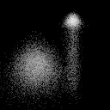
Exemple d’histogramme conjoint
Cet histogramme conjoint nous donnera, dans le cas d’une binarisation satisfaisante, une concentration dans deux zones de l’histogramme : cela correspond au fond pour l’un et aux objets pour l’autre.
L’apparition d’une concentration dans l’histogramme conjoint montre que l’on observe une grande fréquence de rencontrer des pixels présentant à la fois un certain niveau de gris et à la fois un certain niveau de texture.
Ainsi, nous avons donc deux concentrations, ce qui revient à dire que les pixels appartiennent soit à une concentration soit à l’autre, à savoir le fond ou les objets.
Il ne reste plus qu’à identifier un seuil pour délimiter les pixels du fond de ceux de la forme. Pour ce faire, on détermine une droite qui va séparer les deux concentrations de l’histogramme. Ainsi, les pixels se trouvant d’un côté de la droite seront ceux du fond et les autres seront ceux des objets.
Il ne reste plus qu’à vérifier de quel côté les caractéristiques d’un pixel le placent par rapport à la droite par l’équation suivante :
ou où :
- est le niveau de gris
- est le niveau de texture
En résumé, pour chaque image testée, les actions à faire sont :
- Calculer l’histogramme conjoint des deux attributs utilisés (niveaux de gris et niveaux de texture)
- Déterminer l’équation de la droite séparant les pixels du fond et des objets
- Appliquer ce classifieur à tous les pixels

Observations et interprétations
Le tableau ci-dessous présente les observations obtenues lors de la binarisation par histogramme conjoint des textures.
Texture | Histogramme conjoint (seuil en rouge) | Binarisation obtenue | % de différence
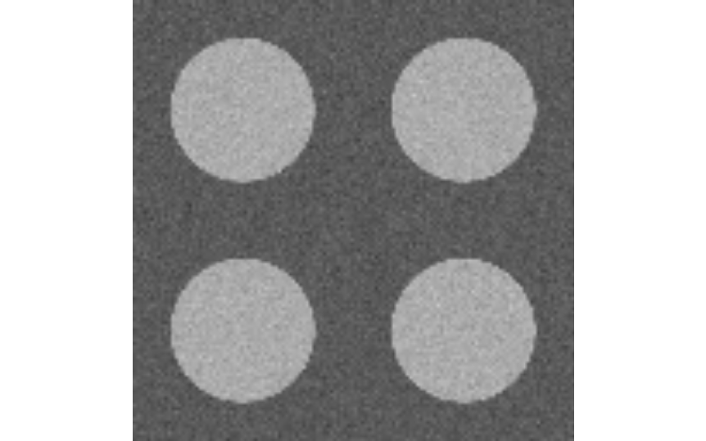  Texture 0 | 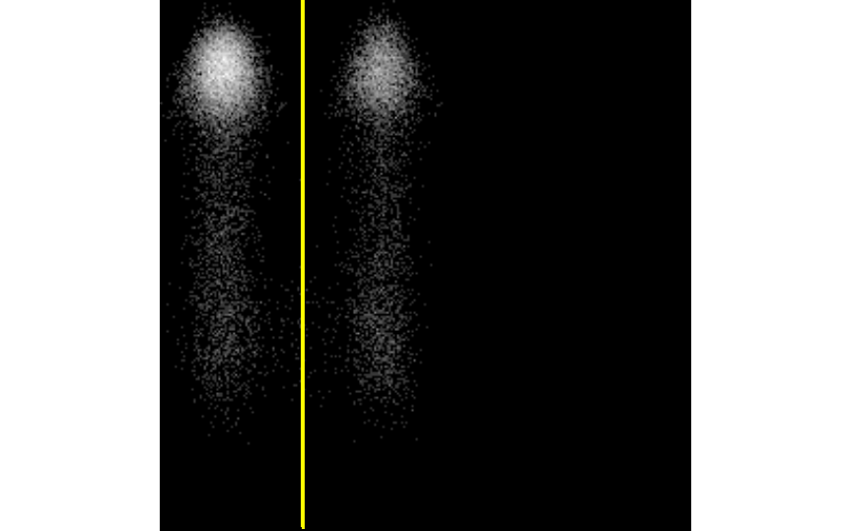 |  | 0.1159 %
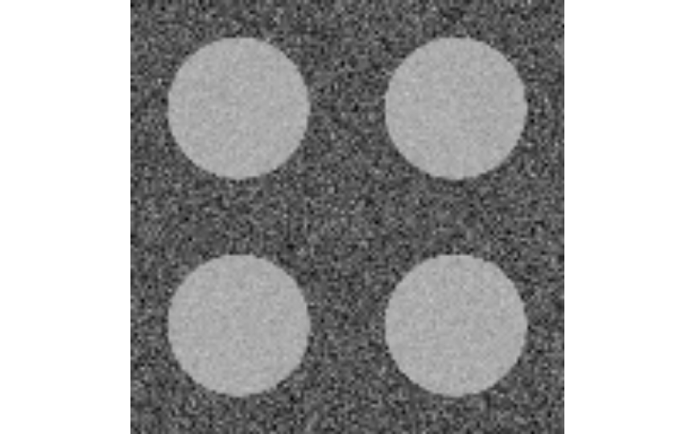  Texture 1 | 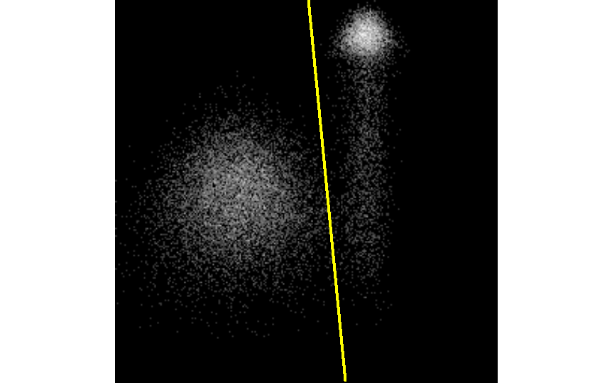 | 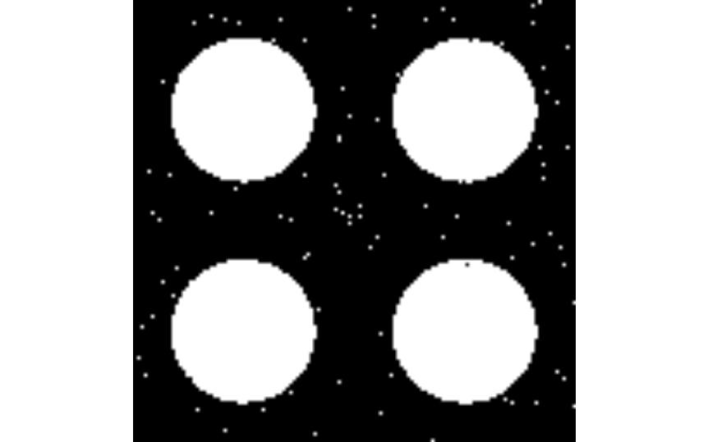 | 0.805 %
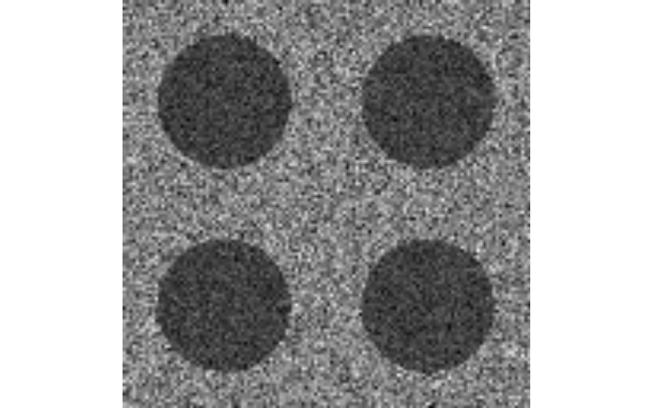  Texture 2 | 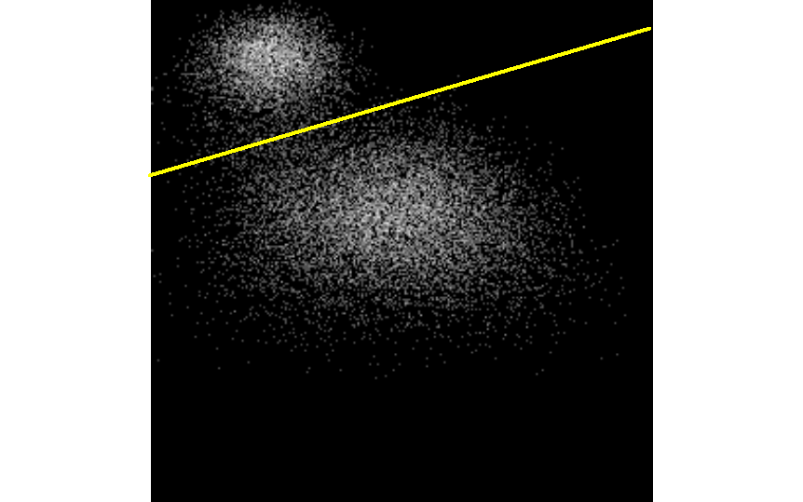 | 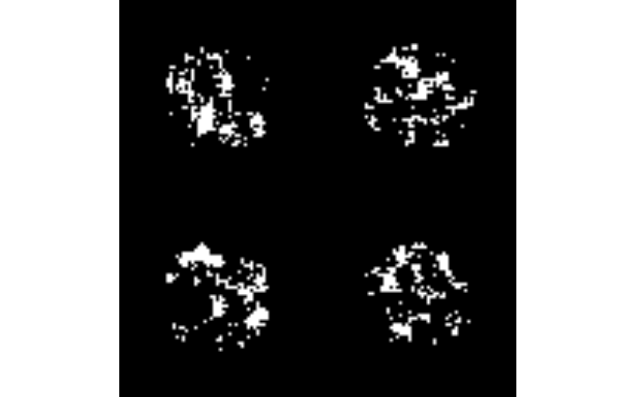 | 28.19 %
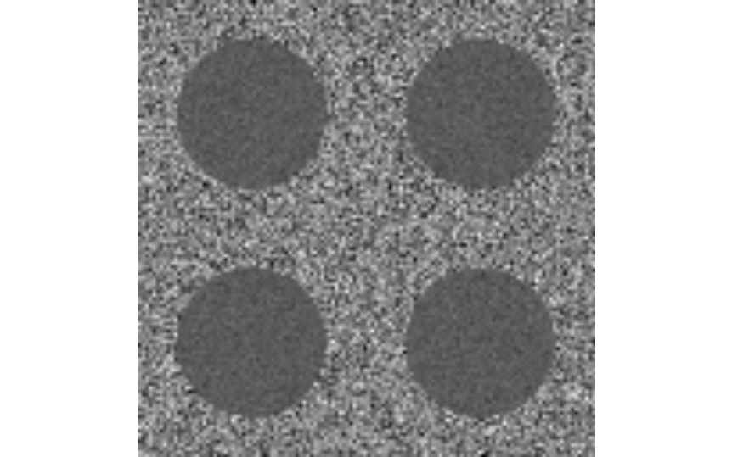  Texture 3 | 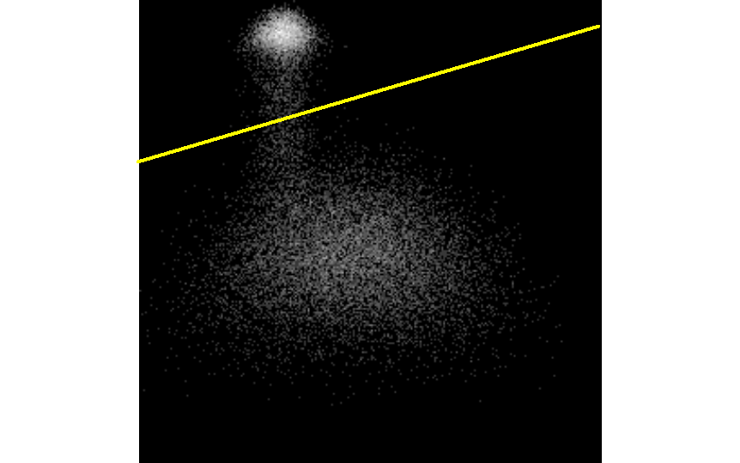 |  | 6.12 %
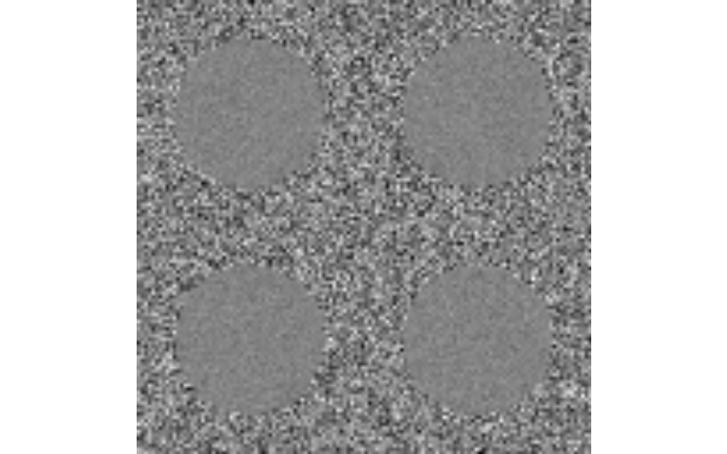  Texture 4 | 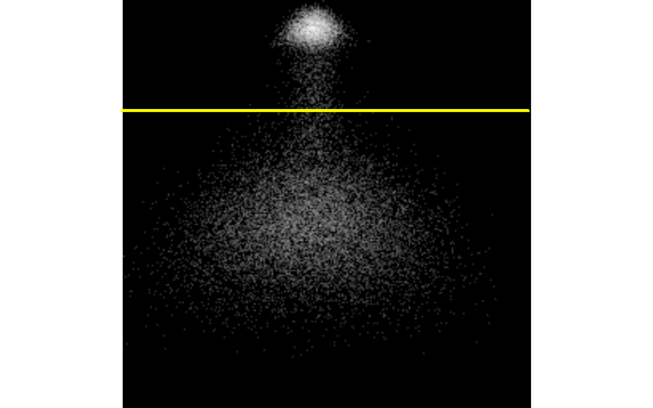 |  | 4.54 %

Premièrement, on observe que les résultats, dans l’ensemble sont satisfaisant. Cependant, Les résultats pour la texture 2 ne sont pas satisfaisant par rapport aux résultats des parties précédentes pour la raison que les deux concentrations visibles sur l’histogramme conjoint sont très proches l’une de l’autre, ce qui augmente considérablement le taux d’erreur possible.

Deuxièmement, pour la texture 0, nous remarquons que la droite exprimant le seuil à trouver est une droite de la forme( = Une ligne verticale). Cette particularité se traduit par le fait que la texture 0 peut être entièrement binarisée grâce au niveau de gris comme seul attribut associé à chaque pixel. Le fait d’avoir un seuil de forme démontre que le niveau de texture est inutile pour la binarisation.

Dernièrement, pour la texture 4, nous remarquons que la droite exprimant le seuil à trouver est une droite de la forme (une ligne horizontale). De la même manière que pour la texture 0, le fait d’avoir un seuil se traduisant par une droite horizontale montre que la binarisation de la texture 4 n’a pas besoin du niveau de gris comme attribut associé à chaque pixel.

Conclusion
Nous pouvons finalement conclure plusieurs choses concernant les différents attributs associés à chaque pixel d’une image dans le cadre d’une binarisation :
- Le niveau de gris est efficace dans le cadre de texture où les niveaux de gris des objets et du fond sont dans des intervalles bien différents. Dans le cas contraire, cet attribut ne fournit pas des résultats satisfaisants.
- Le niveau de texture permet, quant à lui, d’obtenir des résultats satisfaisants en introduisant une notion de voisinage d’un pixel : lorsque le voisinage d’un pixel du fond est différent du voisinage d’un pixel de l’objet, les résultats obtenus avec la binarisation basée sur le niveau de texture sont satisfaisants. Cependant, cette approche est moins bonne dans des cas où les objets et le fond ont des niveaux de gris homogènes.
- L’association des deux attributs permet d’obtenir les résultats basés à la fois sur le niveau de gris et le niveau de texture, ce qui donne des résultats satisfaisants dans tous les cas. En effet, les images peuvent être influencées soit par le niveau de texture ou par le niveau de gris et nous pouvons limiter l’attribut qui sert le moins.

